Bijscholing Omgaan met valangst

Versie: 1.0
Datum: 16-06- 2016
Status: gereed
Ontwikkelteam: Laurie van der Lugt
Externe expertise: Rachel Nilwik, Jesper van der Molen

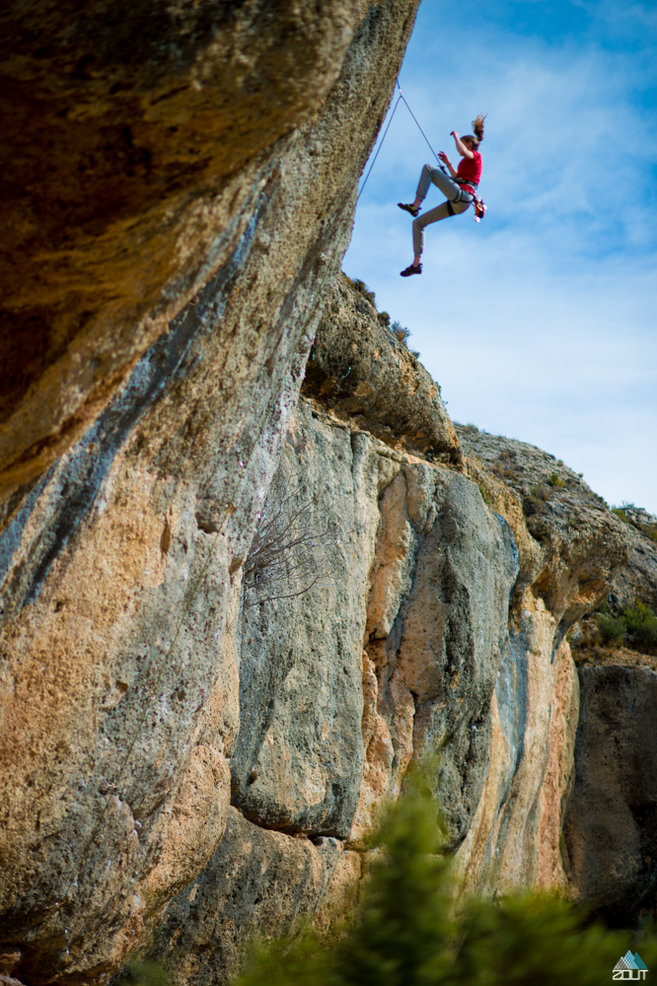

Achtergrond ontwikkeling bijscholing Halfautomaten
Er komt steeds meer aandacht voor het mentale aspect van het sportklimmen. Valangst is hier een onderdeel van en een bijscholing over dit onderwerp voor kaderleden was er nog niet. Vanuit persoonlijke interesse heeft Laurie van der Lugt contact op genomen met de NKBV. Deze bijscholing is uiteindelijk ontwikkeld door Laurie van der Lugt in het kader van haar afstudeeropdracht vanuit Hogeschool Windesheim. Dit is gebeurd onder begeleiding van Aukje van Weert. Naast het ontwikkelen en ontwerpen van de bijscholing heeft Laurie een pilot georganiseerd en gegeven op 21 mei 2016 in Mountain Network Nieuwegein. Tijdens de pilot is zij ondersteund door Rachel Nilwik en Jesper van der Molen die ook deels betrokken zijn geweest bij het ontwerpen van de bijscholing.

Licentie/eisen
- Deze bijscholing is relevant voor alle sportklimbegeleiders/ -instructeurs en -trainers.
- Ervaring met voorklimmen en zekeren van voorklimmen (voorkeur: dynamisch zekeren)
- Grootte bijscholing: 1,5 licentiepunt
- Is dit een medische bijscholing: Nee
- Is deze bijscholing verplicht: Nee
- Deze bijscholing kan lokaal worden aangeboden.
- Deze bijscholing kan worden gegeven door
- Laurie van der Lugt, Rachel Nilwik en/of Jesper van der Molen
- In overleg kan deze bijscholing ook door andere instructeurs worden aangeboden. Er is een compleet lespakket beschikbaar. (Voorkeur voor docent met ervaring met coaching en valtraining geven).

Neem contact op met opleidingen@nkbv.nl als je zelf deze bijscholing wilt organiseren. Gebruik deze sheet voor locatie-eisen, benodigd materiaal, benodigde tijd etc. Hulp nodig? Neem contact op met opleidingen@nkbv.nl of met Laurie van der Lugt (Laurievanderlugt@gmail.com) voor ondersteuning.
Inhoud
De bijscholing omgaan met valangst bestaat uit:
- Theoretisch deel om kennis en ervaringen te delen
- Een praktijkdeel waarin het vallen wordt geoefend
Het lespakket bestaat uit:
- Draaiboek
- Docentenhandleiding
- Theoretische onderbouwing
- PowerPointpresentatie voor tijdens het theoretische deel van de bijscholing
- Naslagwerk voor de deelnemers

Voorbereiding en planning
Plan een datum, regel locatie, materiaal en docenten en deelnemers!!

Eisen aan de locatie:
Een klimwand / klimhal met voldoende voorklimmogelijkheden. Voorkeur voor licht overhangende wanden.
Bijvoorbeeld Mountain Network Nieuwegein. In de hal is een zaaltje beschikbaar voor het theoretische deel. Beamer en scherm zijn aanwezig.

Bepaling kosten/begroting
- Bespreek met de docenten welke kosten zij in rekening brengen (bijvoorbeeld reiskosten, entree klimhal, overige onkosten)
- Bepaal hoeveel deelnemers je minimaal nodig hebt en max mee kunnen doen, bepaal de eventuele subsidie die je als organisatie wilt geven en maak een prijs voor de bijscholing die je wilt doorberekenen aan de deelnemers.
- Maximale groepsgrootte is afhankelijk van de voorklimmogelijkheden op de locatie. In Nieuwegein was er plek voor max 12 deelnemers.
- Zorg dat deelnemers zich kunnen inschrijven. Bepaal of deelnemers de bijdrage vooraf met Ideal moeten betalen, achteraf gefactureerd krijgen of dat je dit anders gaat regelen.
- Denk in je begroting aan:

Instructeur | - € XXX,- per dagdeel  - Reiskosten à € 0,19/kilometer  - Vrijwilligersvergoeding
Locatie | - Entree klimhal  - Huur locatie / zaaltje
Divers | - Eten of drinken op locatie of zelf meenemen  - ....

Benodigde info voor publicatie op de website NKBV Academie:
Titel: Bijscholing ‘Omgaan met valangst’

Korte intro (max 153 tekens): Bijscholing omgaan met valangst. Help je deelnemer om beter om te leren gaan met valangst en maak kennis met de achterliggende theorie en oefen in de praktijk!
Langere omschrijving:
Valangst krijgt steeds meer aandacht binnen de klimwereld. Wil jij ook je inhoudelijke kennis en ervaring uitbreiden doe dan mee met de bijscholing ‘Omgaan met valangst’.
Tijdens de bijscholing gaan we in op vijf onderwerpen:
- Angst herkennen
- Ontstaan van angst
- Klimspecifieke angsttriggers
- Opbouwen van vallen
- Coaching
Tijdens het theoretische deel bespreken we de onderwerpen en is er ruimte om ervaringen te delen.
In het praktijkdeel gaan je aan de slag met het opbouwen van vallen zelf en de angst die hier achter kan liggen. Na de praktijk wordt de bijscholing nabesproken en de ervaringen van de praktijk met elkaar gedeeld.
Ervaring met voorklimmen en het (dynamisch) zekeren van een voorklimmer is belangrijk!

Locatie: Mountain Network Nieuwegein [of andere locatie]
Tijd: 10:00u -16.00u
Kosten: entree voor de hal (+ kosten docenten)
Materialen: neem je eigen gordel, klimschoenen en kleding mee (eventueel eigen voorklimtouw en setjes)

Aantal licentiepunten: 1,5
Gegeven door: Laurie van der Lugt, Rachel Nilwik en Jesper van der Molen
Bij vragen: mail naar laurievanderlugt@gmail.com

Extra (nog invullen):
Wat is de datum:
Maximum aantal deelnemers:

Als je gebruik wilt maken van de digitale inschrijfoptie van de NKBV-academie geef dit dan aan. Link het inschrijfformulier in het agenda-item
Als je de bijscholing in de agenda plaatst op de website van een NKBV-regio dan moet je de tag ‘bijscholing’ aanvinken!

Foto om bij het agenda-item te plaatsen:

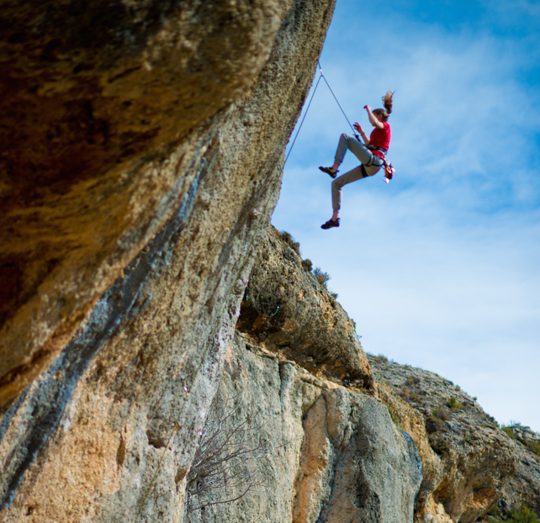

Leerdoelen
Aan het einde van de bijscholing:
- Kan de deelnemer angst en de veroorzakende triggers herkennen bij een klimmer
- Kan de deelnemer uitleggen waardoor angst ontstaat en welke factoren en klimspecifieke triggers hierbij een rol spelen
- Kan de deelnemer benoemen wat scripts zijn en hoe deze veranderd kunnen worden
- Kan de deelnemer klimmers helpen leren omgaan met valangst door:
  - Inhoudelijk mee te denken met de klimmer
  - Nieuwe positieve ervaring aanbieden aan een klimmer aan de hand van de besproken methodes
- Kan de deelnemer de rol van coach aannemen (en heeft inzicht in zijn eigen leerdoel hierin)
Programma bijscholing
10.00u-12.00u: Theorie
12.00u-12.30u: Lunch
12.30u-15.30u: Praktijk
15.30u-16.00u: Nabespreken
Docentenhandleiding bevat complete leskaart.

